**Centro Universitário de João Pessoa - UNIPÊ Fábrica de Software do UBTech Office/UNIPÊ**

Documento de Visão de Sistema

# **OBJETIVO DESTE DOCUMENTO**

O objetivo deste documento é apresentar uma visão geral da plataforma de vendas de livros que será desenvolvida. Serão abordados tópicos como escopo do produto, não escopo do produto, descrição dos envolvidos, visão geral do produto e restrições.

# **HISTÓRICO DE REVISÃO**

| ***Histórico de Revisão*** | | | |
| --- | --- | --- | --- |
| **Data** | **Autor** | **Descrição** | **Versão** |
| 29/08 | Gabriela Soares | Criação do documento | 1.0 |
| 31/08 | Gabriela Soares | Atualização do resumo de usuários e inclusão do caso de usos | 1.1 |
| 01/09 | Gabriela Soares | inclusão do diagrama de relacionamento | 1.2 |
|  |  |  |  |

1. **ESCOPO DO PRODUTO**

A plataforma SOS Oftalmo terá como objetivo principal realizar o agendamento mensal de consultas, exames, cirurgias e agendamento diário de consultas para urgência através de plataforma web. O paciente terá que se cadastrar com a recepção para acessar a plataforma. A partir do login, será possível realizar os agendamentos mensais pela plataforma que disponibilizará o calendário de datas com vagas disponíveis ou realizar o agendamento diário para consultas de urgência O paciente também terá acesso aos laudos de exames. O administrador/recepção através de login poderá realizar cadastros de pacientes e médicos, agendamentos mensais e diários. O médico através de login, terá acesso a lista de espera diária, poderá agendar exames e cirurgias com o paciente, poderá solicitar exames, terá acesso ao histórico do paciente, no qual é possível adicionar informações e receitas, poderá se comunicar com a recepção através do chat.

O sistema deverá ser capaz de fornecer os seguintes serviços para atender as necessidades dos interessados:

* + O sistema deve ser uma plataforma web
  + O sistema deve ter uma tela de login separada para cada usuário
  + O sistema deve ter uma sessão de cadastro de novos usuários (recepcionistas)
  + O sistema deve ter uma sessão de cadastro de médicos
  + O sistema deve ter uma sessão de cadastro de pacientes
  + O sistema deve ter uma sessão com três opções de agendamento de consultas (mensal e diário), exames e cirurgias ( apenas para os médicos)
  + O sistema deve ter uma sessão de solicitação de exames e cirurgias na área do médico
  + O sistema deve ter o calendário com os agendamentos mensais e diários
  + O sistema deve ter uma sessão que mostra as consultas, exames e cirurgias agendadas para os pacientes
  + O sistema deve ter uma sessão com a lista de espera diária
  + O sistema deve ter uma sessão com o histórico dos pacientes e a possibilidade de adicionar informação
  + O sistema deve ter uma sessão de laudos e exames dos pacientes
  + O sistema deve ter uma sessão para pagamentos
  + O sistema deve ter um mecanismo de comunicação entre médicos e recepção
  + O sistema deve ser responsivo e se adaptar a navegadores de telefone móveis

# **NÃO ESCOPO DO PRODUTO**

O sistema **NÃO** deverá fornecer os serviços para atender as necessidades dos interessados:

* O sistema não disponibiliza agendamento anual
* O sistema não terá um mecanismo de comunicação entre paciente e recepção ou médico
* O sistema não será disponibilizado como aplicação para dispositivos móveis

# **DESCRIÇÃO DOS ENVOLVIDOS**

Os principais envolvidos na plataforma serão:

* **Os pacientes**, que poderão realizar seu agendamento,terão acesso a laudos e receitas, e podem realizar pagamentos online;
* **Os médicos**, que poderão acompanhar a lista de espera diária e sua agenda mensal, poderá agendar exames ou cirurgias para os pacientes, terá acesso ao histórico do paciente e poderá incluir informações, receitas e laudos;
* **O administrador/recepção**, que poderá realizar novos cadastros de todos os usuários, realizar agendamentos e remanejamentos, acessar o calendário de agendamento, agendar pacientes em consultas, exames ou cirurgias.

# **Resumo dos Usuários**

| **Nome** | **Responsabilidades** | **Perfil** |
| --- | --- | --- |
| Paciente | São os usuários que poderão realizar seu agendamento, terão acesso a laudos e receitas, e podem realizar pagamentos online. | Utilizador da plataforma Web como Usuário Logado e com perfil autorizado pelo Administrador. |
| Médico | São os usuários que poderão acompanhar a lista de espera diária e sua agenda mensal, terá acesso ao histórico do paciente e poderá incluir informações, receitas e laudos. Poderá agendar exames ou cirurgias do paciente e se comunicar com a recepção. | Utilizador da plataforma Web como Usuário Logado e com perfil autorizado pelo Administrador. |
| Funcionário | São os usuários que poderão realizar novos cadastros (médicos e pacientes), agendamentos e remanejamentos. Podem acessar o calendário de agendamento e editá-los. Não tem acesso a todas funcionalidades do pagamento. | Utilizador da plataforma Web como Usuário Logado. |
| Administrador | Usuários com acesso a toda plataforma. | Utilizador da plataforma Web como Usuário Logado. |

# **VISÃO GERAL DO PRODUTO**

A plataforma SOS Oftalmo será uma ferramenta simplificada de agendamento online. Os pacientes e recpecionistas (administradores) poderão realizar o agendamento de exames ou consultas que podem ser mensais ou diárias pela plataforma. Já os médicos poderão adicionar informação aos dados dos pacientes, solicitar exames e comunicar-se com os administradores através da plataforma.

* 1. **Requisitos Funcionais**

| **Nº** | **Nome** | **Descrição** |
| --- | --- | --- |
| **RF001** | Cadastrar usuários: | Cadastro de usuários: O sistema deve permitir o cadastro de funcionários, pacientes e médicos, contendo informações básicas como nome, data de nascimento, telefone, e-mail. |
| **RF002** | Agendar no calendário | Calendário de agendamento: O sistema deve possibilitar **3 tipos de agendamentos.** O primeiro para consultas rotineiras (mensais). O segundo para lista diária de urgências. O terceiro para solicitação de exames ou cirurgias. |
| **RF003** | Exibir sala de espera: | Sala de espera: O sistema deve ter uma lista, visualizada pelo médico e administrador, contendo os pacientes que estão aguardando para serem atendidos na recepção. |
| **RF004** | Fazer login: | Login: O sistema deve conter 3 tipos de logins, um para pacientes, outro para médicos e outro para administradores. |
| **RF005** | Exibir histórico: | Histórico: O sistema deve conter um banco de dados com informações básicas do paciente, histórico de exames, laudos, consultas e a possibilidade de adicionar conteúdo. |
| **RF006** | Realizar pagamento: | Pagamento: O sistema deve conter uma sessão com as formas de pagamentos disponíveis, aceitando cartão, planos ou pagamentos via boleto. |
| **RF007** | Conversar por chat: | Chat: O sistema deve ter um mecanismo de comunicação entre médico e administradores . |
| **RF008** | Agendar exames | O sistema deve ter uma sessão na qual o médico poderá agendar diversos exames durante a consulta. |

* 1. **Requisitos Não Funcionais**

| **Nº** | **Nome** | **Descrição** |
| --- | --- | --- |
| **RNF001** | Usabilidade | O sistema deve ser fácil de usar, com uma interface intuitiva e de fácil navegação para todos os usuários. |
| **RNF002** | Segurança | O sistema deve proteger o histórico do cliente e restringir para visualização apenas do médico. |
| **RNF003** | Compatibilidade | O sistema deve ser compatível em diferentes navegadores |
| **RNF004** | Desempenho | O sistema deve suportar múltiplos usuários ao mesmo tempo e o tempo de resposta deve ser rápido. |
| **RNF005** | Disponibilidade | A plataforma deve estar disponível 24 horas, apenas a função de agendamento diários que funcionará apenas no horário comercial. |

**6.1 Diagrama de Casos de Uso**

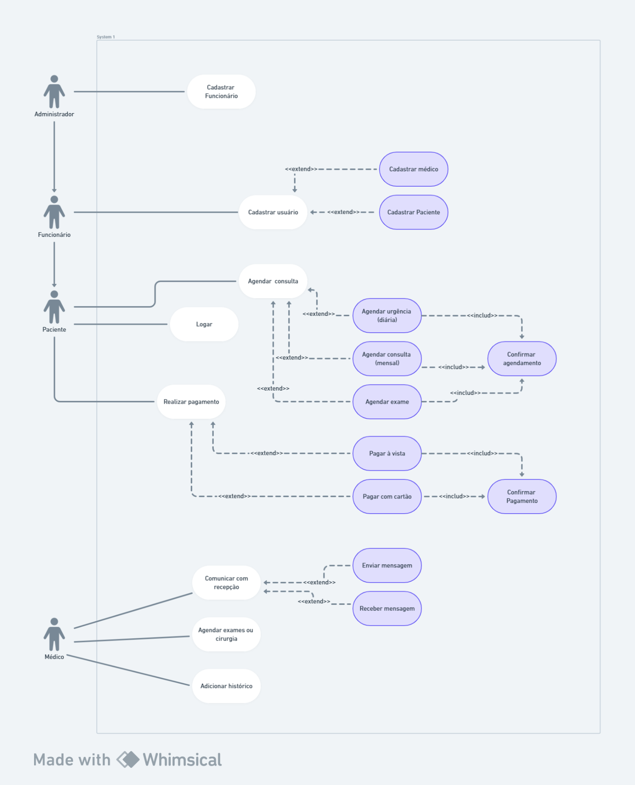

* 1. **Diagrama Entidade-Relacionamento**

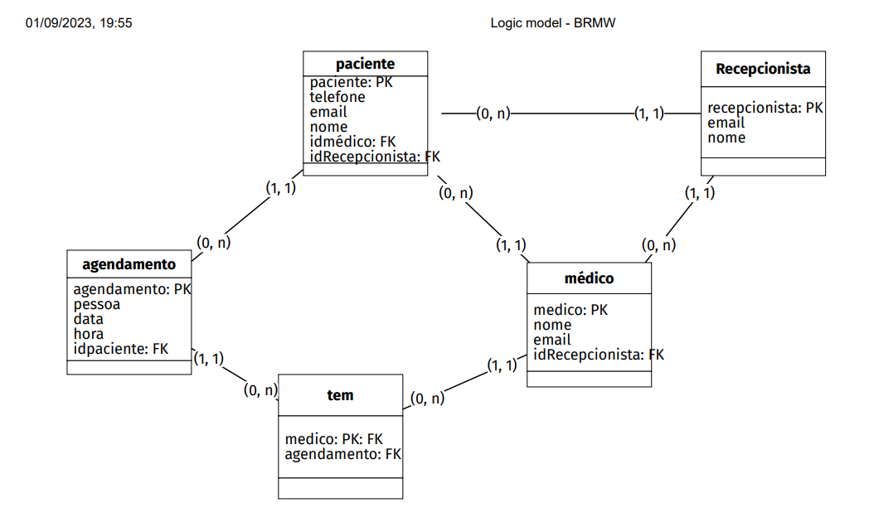

# **7. RESTRIÇÕES**

* *Utilização de diferentes sistemas operacionais;*
* *Deve ser funcional no ambiente web;*
* *Deve ser responsivo no ambiente web;*
* *Deve ser compatível com os browsers mais populares (chrome e firefox);*

# **8. POLÍTICA DE VERSIONAMENTO**

* *Gitlab;*
* *Branch Master;*
* *Cada alteração é acompanhada pela equipe antes de cada commit;*
* É mantido um histórico de versão por meio do gitlab e a cada *commit* são executados testes automatizados, por meio do componente de integração contínua do gitlab.

# **9. REFERÊNCIAS**

São referências para este documento de visão:

* Não se aplica ao trabalho